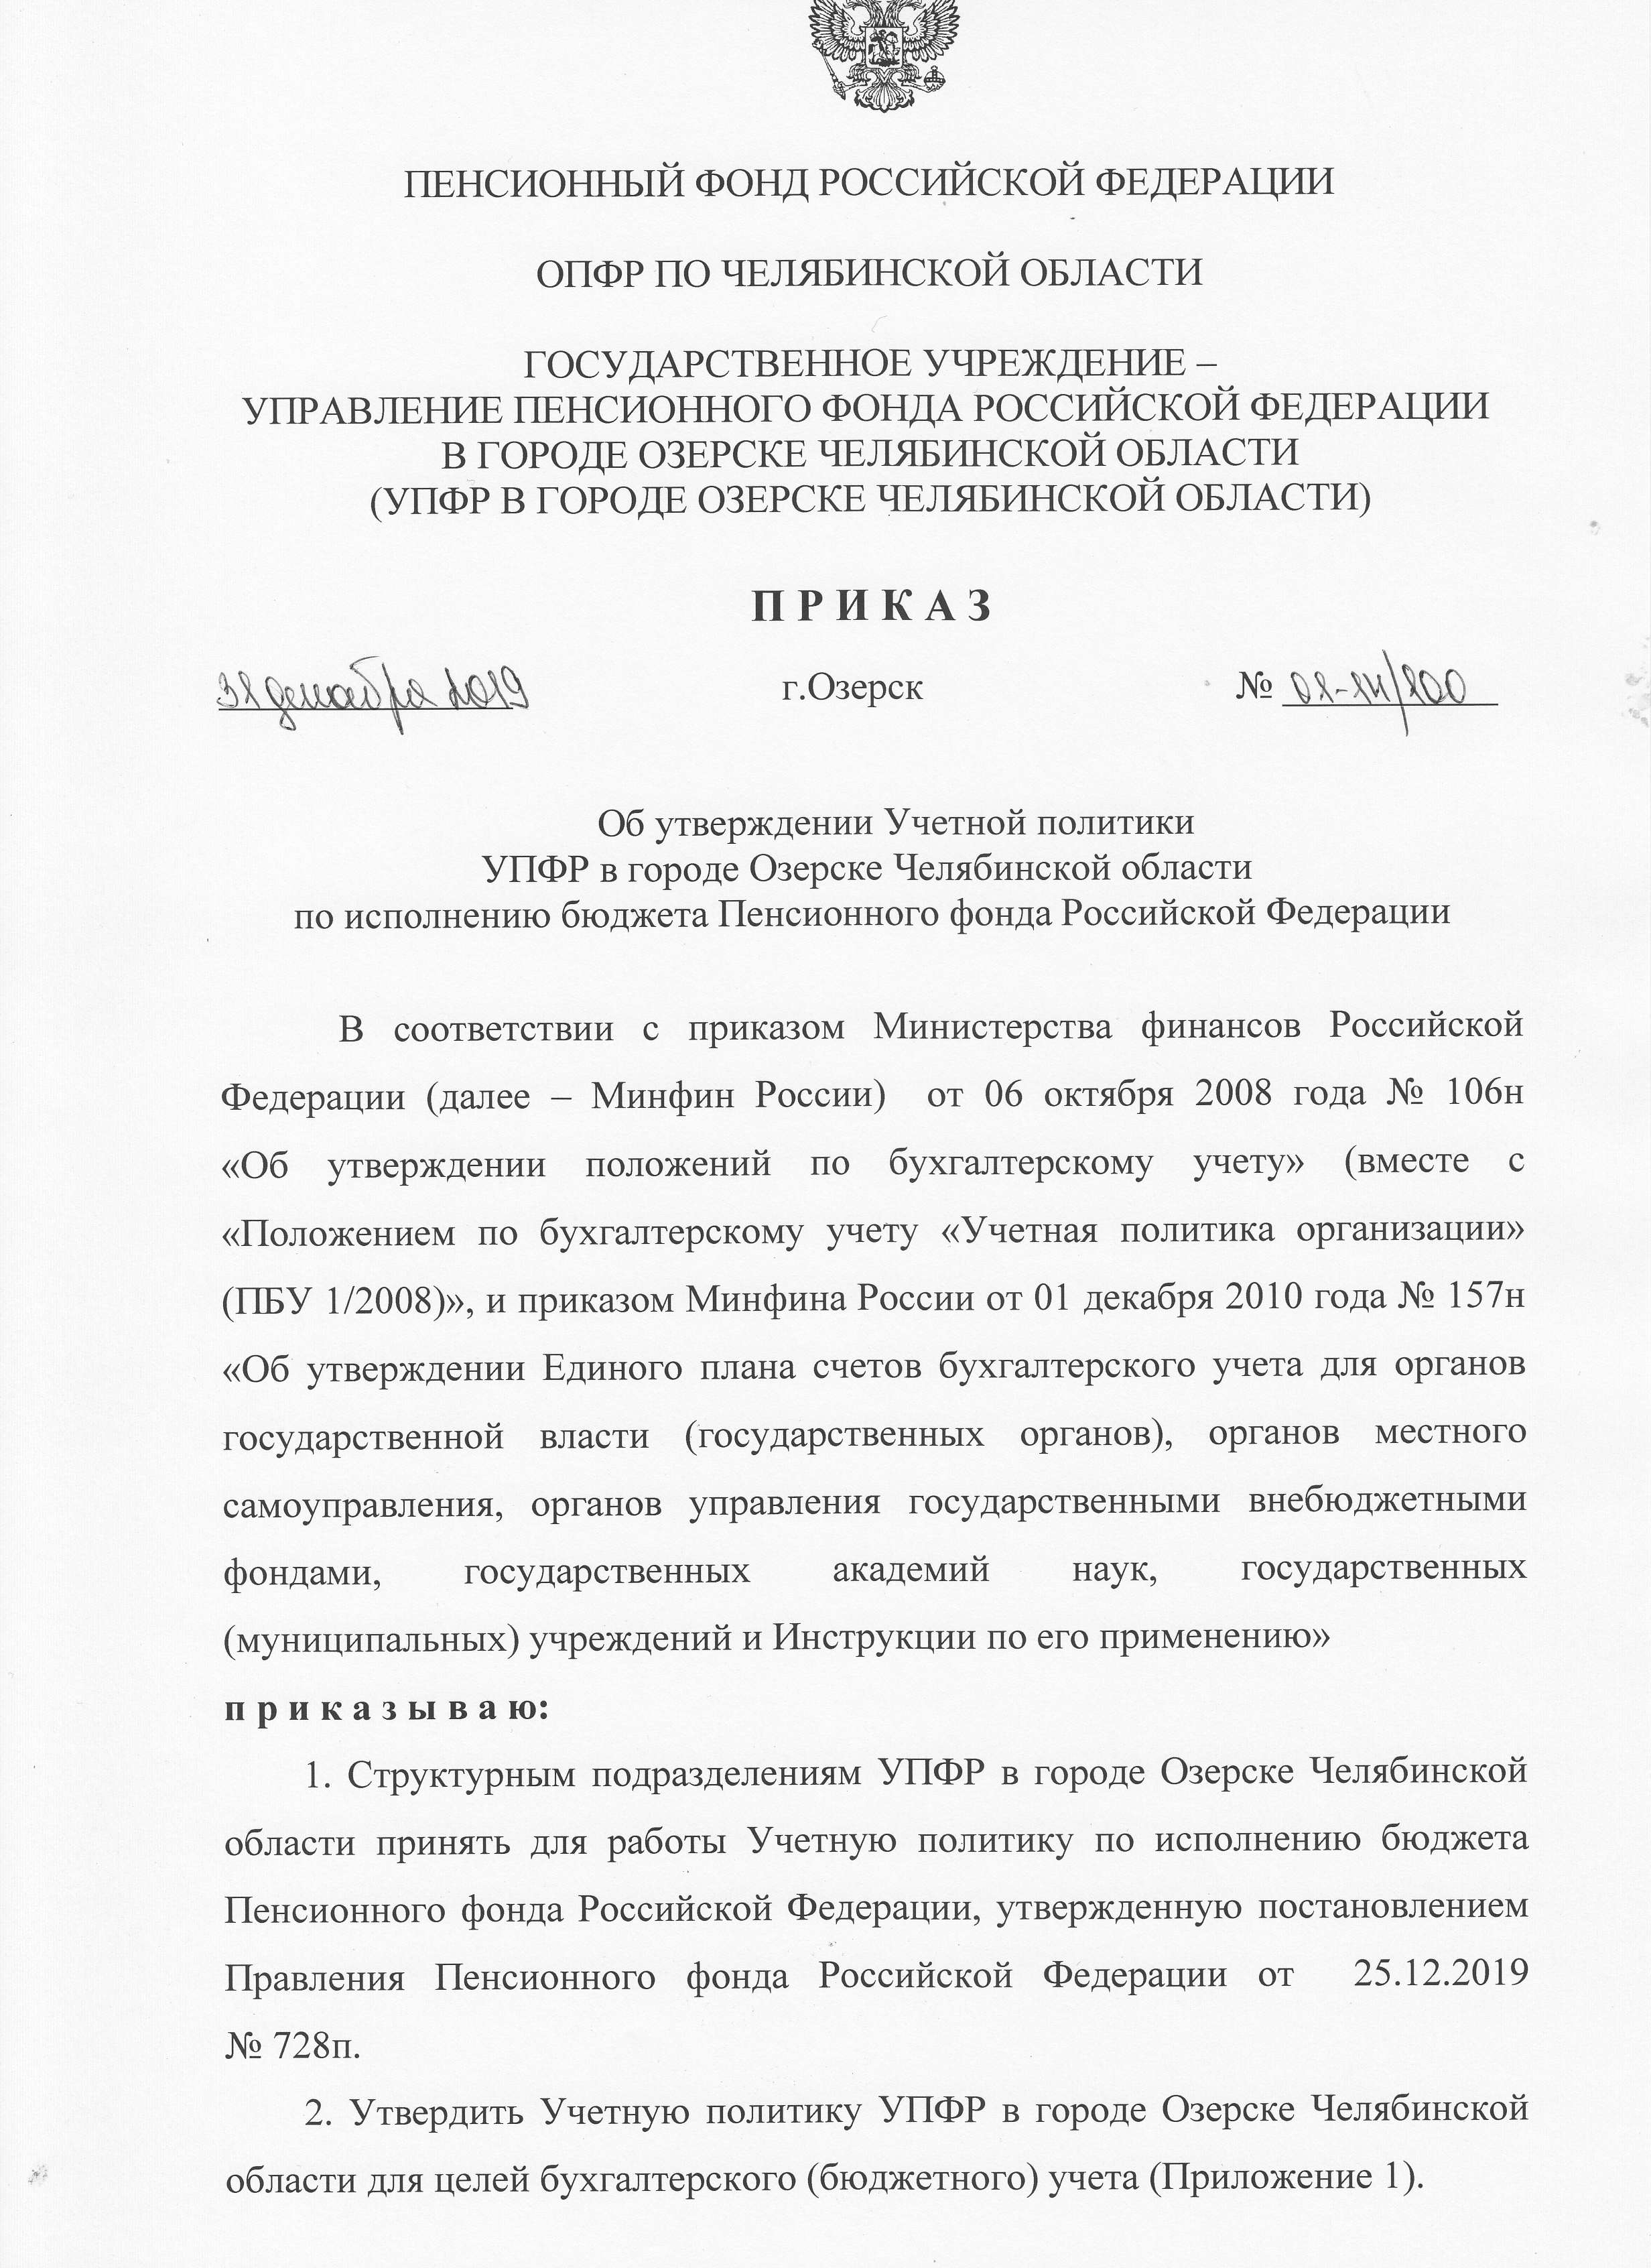
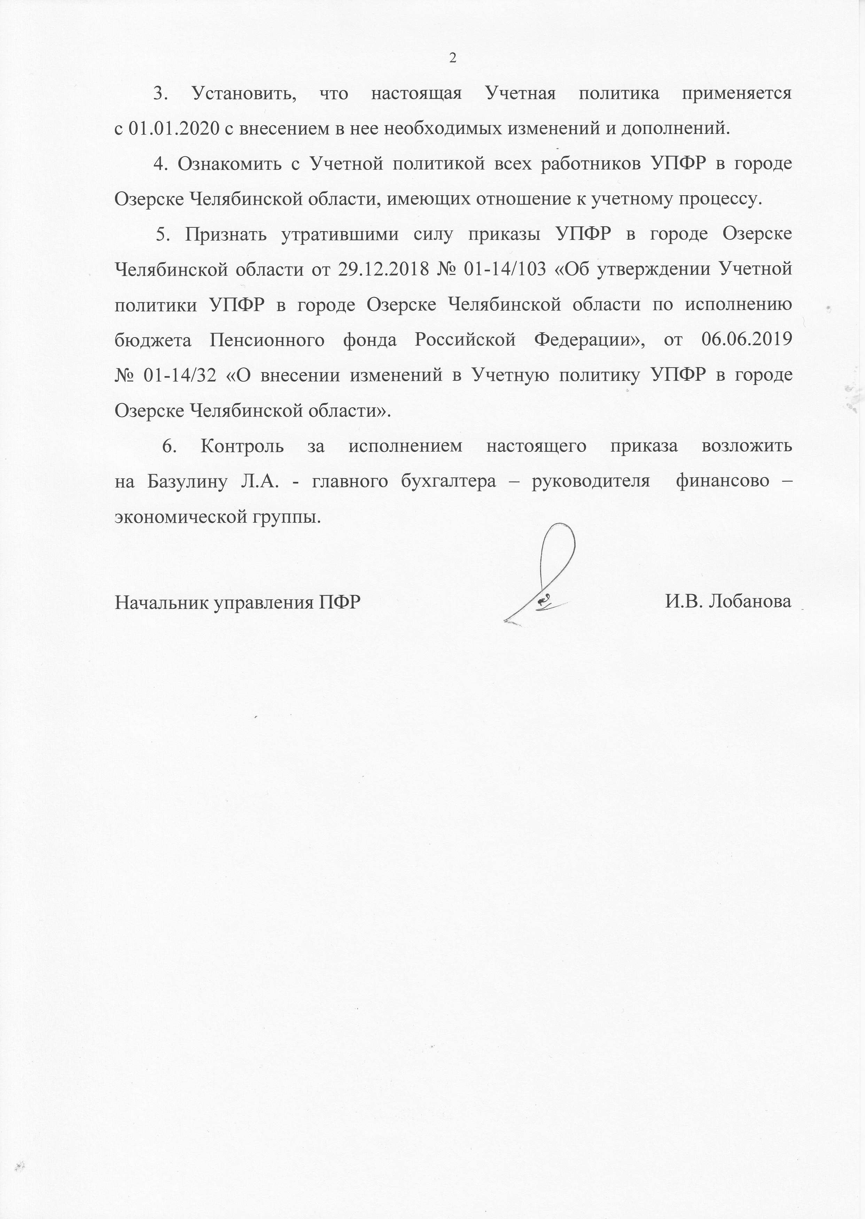

Приложение 1

УТВЕРЖДЕНА
приказом УПФР в городе Озерске
Челябинской области
от 31.12.2019 г.
№ 01-14/100

Учетная политика
УПФР в городе Озерске Челябинской области
для целей бухгалтерского (бюджетного) учета

УПФР создано для осуществления государственного управления финансами пенсионного обеспечения в городе Озерске Челябинской области.
Учреждение применяет общую систему налогообложения согласно ст. 313 НК РФ.
Совокупность способов ведения экономическим субъектом бухгалтерского учета составляет его учетную политику.

1. Общие положения.
Учетная политика для целей бухгалтерского (бюджетного) учета - это совокупность способов (конкретных принципов, методов, процедур, правил) ведения учреждением бухгалтерского учета, подготовки и представления бухгалтерской (финансовой) отчетности.
Учетная политика разработана в соответствии с нормативными правовыми актами, устанавливающими единство общих принципов исполнения бюджета, организации и функционирования бюджетной системы ПФР:
Бюджетным кодексом Российской Федерации;
Гражданским кодексом Российской Федерации;
Налоговым кодексом Российской Федерации;
Трудовым кодексом Российской Федерации;
Федеральным законом от 6 декабря 2011 г. № 402-ФЗ «О бухгалтерском учете»;
федеральным законом о бюджете Пенсионного фонда Российской Федерации на соответствующий финансовый год и на плановый период;
приказом Министерства финансов Российской Федерации от 31 декабря 2016 г. № 256н «Об утверждении федерального стандарта бухгалтерского учета для организаций государственного сектора «Концептуальные основы бухгалтерского учета и отчетности организаций государственного сектора»;
приказом Министерства финансов Российской Федерации от 31 декабря 2016 г. № 257н «Об утверждении федерального стандарта бухгалтерского учета для организаций государственного сектора «Основные средства»;
приказом Министерства финансов Российской Федерации от 31 декабря 2016 г. № 258н «Об утверждении федерального стандарта бухгалтерского учета для организаций государственного сектора «Аренда»;
приказом Министерства финансов Российской Федерации от 31 декабря 2016 г. № 259н «Об утверждении федерального стандарта бухгалтерского учета для организаций государственного сектора «Обесценение активов»;
приказом Министерства финансов Российской Федерации от 31 декабря 2016 г. № 260н «Об утверждении федерального стандарта бухгалтерского учета для организаций государственного сектора «Представление бухгалтерской (финансовой) отчетности»;
приказом Министерства финансов Российской Федерации от 30 декабря 2017 г. № 274н «Об утверждении федерального стандарта бухгалтерского учета для организаций государственного сектора «Учетная политика, оценочные значения и ошибки»;
приказом Министерства финансов Российской Федерации от 30 декабря 2017 г. № 275н «Об утверждении федерального стандарта бухгалтерского учета для организаций государственного сектора «Событие после отчетной даты»;
приказом Министерства финансов Российской Федерации от 30 декабря 2017 г. № 278н «Об утверждении федерального стандарта бухгалтерского учета для организаций государственного сектора «Отчет о движении денежных средств»;
приказом Министерства финансов Российской Федерации от 27 февраля 2018 г. № 32н «Об утверждении федерального стандарта бухгалтерского учета для организаций государственного сектора «Доходы»;
приказом Министерства финансов Российской Федерации от 07.12.2018 N 256н «Об утверждении федерального стандарта бухгалтерского учета для организаций государственного сектора «Запасы»;
приказом Министерства финансов Российской Федерации от 28.02.2018 N 37н № 37н «Об утверждении федерального стандарта бухгалтерского учета для организаций государственного сектора «Бюджетная информация в бухгалтерской (финансовой) отчетности»;
приказом Министерства финансов Российской Федерации от 1 декабря 2010 г. № 157н «Об утверждении Единого плана счетов бухгалтерского учета для органов государственной власти (государственных органов), органов местного самоуправления, органов управления государственными внебюджетными фондами, государственных академий наук, государственных (муниципальных) учреждений и Инструкции по его применению»;
приказом Министерства финансов Российской Федерации от 6 декабря 2010 г. № 162н «Об утверждении Плана счетов бюджетного учета и Инструкции по его применению»;
приказом Министерства финансов Российской Федерации от 28 декабря 2010 г. № 191н «Об утверждении Инструкции о порядке составления и представления годовой, квартальной и месячной отчетности об исполнении бюджетов бюджетной системы Российской Федерации»;
приказом Министерства финансов Российской Федерации от 29 ноября 2017 г. № 209н «Об утверждении Порядка применения классификации операций сектора государственного управления»;
приказом Министерства финансов Российской Федерации от 8 июня 2018 г. № 132н «О Порядке формирования и применения кодов бюджетной классификации Российской Федерации, их структуре и принципах назначения»;
приказом Министерства финансов Российской Федерации от 30 марта 2015 г. № 52н «Об утверждении форм первичных учетных документов и регистров бухгалтерского учета, применяемых органами государственной власти (государственными органами), органами местного самоуправления, органами управления государственными внебюджетными фондами, государственными (муниципальными) учреждениями, и Методических указаний по их применению».

2. Основные положения учетной политики УПФР

Учетная политика УПФР в городе Озерске Челябинской области (далее – УПФР) определяет особенности ведения бюджетного учета в УПФР в соответствии с постановлением Правления ПФР от 25.12.2019 № 728п «Об утверждении учетной политики по исполнению бюджета Пенсионного фонда Российской Федерации», которая применяется в УПФР в полном объеме с учетом следующих дополнений:
1. Учетную политику для целей бухгалтерского (бюджетного) учета разрабатывает главный бухгалтер – руководитель финансово – экономической группы УПФР.
2. Бухгалтерский (бюджетный) учет в УПФР осуществляет его структурное подразделение – финансово – экономическая группа. Возглавляет финансово – экономическую группу главный бухгалтер – руководитель группы, на которого возложено ведение бухгалтерского (бюджетного) учета.
3. Порядок и сроки передачи первичных документов между финансово – экономической группой и структурными подразделениями УПФР осуществляются согласно графику документооборота (приложение 1). Контроль за соблюдением исполнителями графика документооборота осуществляет главный бухгалтер - руководитель финансово – экономической группы УПФР.
4. Технология обработки учетной информации осуществляется согласно прилагаемому Порядку (приложение 2).
5. Право подписи документов при совершении операций по лицевым счетам УПФР имеют:
право первой подписи – начальник УПФР; заместитель начальника УПФР;
право второй подписи – главный бухгалтер – руководитель финансово – экономической групп; главный специалист – эксперт финансово – экономической группы.
6. Выплата заработной платы сотрудникам осуществляется: за первую половину месяца – 19 числа текущего месяца, за вторую половину месяца – 4 числа месяца, следующего за расчетным. При совпадении даты выплаты заработной платы с выходными или праздничными днями, дата выплаты переносится в соответствии с действующим законодательством.
Выплата заработной платы осуществляется путем перечисления на картсчета сотрудников согласно их заявлению.
Установить, что расчетный листок по заработной плате (Приложение 108 к Учетной политике ПФР) выдается работникам не позднее дня выплаты второй части заработной платы. Расчетный листок выдается работнику с подтверждением факта получения личной подписью работника в отрывной части расчетного листка.
Для регистрации справочных сведений информацию о заработной плате (ее начислении и удержаниях из заработной платы) отражать в Карточке-справке (ф. 0504417), заполняемой ежемесячно в течение финансового года на каждого работника УПФР. Сведения в карточке-справке (ф. 0504417) формируются за конкретный год, отражается актуальная на 1 января текущего года информация об установленных работнику начислениях на оплату труда, надбавках, доплатах и т.д., с указанием оснований для их выплаты, а также сведения об изменениях различных составляющих заработной платы за этот год.
7. Выдача в подотчет денежных средств, денежных документов может осуществляется по заявлению работника УПФР или на основании приказа начальника УПФР.
8. Авансовые отчеты от подотчетных лиц принимаются к учету как в машинном, так и в рукописном виде. Проверка Авансового отчета структурным подразделением, ведущим бюджетный учет, его утверждение начальником УПФР и окончательный расчет по суммам, выданным в подотчет, осуществляются в срок, не превышающий 5 рабочих дней после дня истечения срока представления Авансового отчета.
9. Направление работников УПФР в командировки, выдача средств на расходы, связанные со служебными командировками, их учет производятся в соответствии с приказом начальника УПФР от 16.04.2015 № 01-14/43.
10. Бухгалтерский (бюджетный) учет ведется в соответствии с Рабочим планом счетов по осуществлению функций получателя бюджетных средств (приложение 3).
11. В соответствии с п.11 приказа Минфина России от 06.12.2010 № 162н «Об утверждении Плана счетов бюджетного учета и Инструкции по его применению» первичные учетные документы, выставленные поставщиком (подрядчиком, продавцом) в последний рабочий день отчетного периода, но поступившие в бухгалтерию в месяце, следующим за отчетным месяцем:
- до 15 числа - отражаются месяцем их выставления;
- после 15 числа - отражаются месяцем их поступления.
За декабрь текущего года:
- до 15 числа - отражаются месяцем их выставления;
- после 15 числа - отражаются месяцем их поступления.
12. Основным средствам, стоимостью до десяти тысяч рублей, присваиваются номенклатурные номера.
13. Списание материальных запасов производится по фактической стоимости каждой единицы.
14. При списании, частичной ликвидации (разукомплектации) основных средств, материальные запасы принимаются к учету по текущей оценочной стоимости.
15. Оригиналы паспортов заводов-изготовителей, технической и иной документации, характеризующей объект, принимаемый к учету хранятся у материально-ответственного лица, ответственного за эксплуатацию объекта.
16. На забалансовом счете 09 «Запасные части к транспортным средствам, выданные взамен изношенных» учитываются следующие материальные ценности: шины, покрышки и иные материальные ценности, обязательные при эксплуатации автомобиля.
17. На забалансовом счете С30.1 учитываются шаблоны к бланкам МСК.
18. Принятие к учету и списание печатей и штампов осуществляется в соответствии с Порядком (Приложение 4).
19. Инвентаризация финансовых обязательств проводится перед составлением годового отчета по состоянию на 01 января следующего за текущим финансового года. При сверке расчетов с поставщиками и подрядчиками применяется Акт сверки взаимных расчетов (приложение 91 к Учетной политике ПФР) либо Акт сверки взаимных расчетов, сформированный с применением ПК «1С: Предприятие». Результаты инвентаризации оформляются протоколом заседания постоянно действующей инвентаризационной комиссии.
20. Для ведения учета в целом применять формы первичных документов класса 03 и класса 05 «Унифицированной системы бухгалтерской финансовой, учетной и отчетной документации сектора государственного управления» (ОКУД), утвержденные приказом Минфина России от 30.03.2015 г. № 52н «Об утверждении форм первичных учетных документов и регистров бухгалтерского учета, применяемых органами государственной власти (государственными органами), органами местного самоуправления, органами управления государственными внебюджетными фондами, государственными (муниципальными) учреждениями и Методических указаний по их применению».
В случае если контракт либо дополнительное соглашение к контракту предусматривает составление первичных документов по форме, не предусмотренной приказом Минфина России от 30.03.2015 г. № 52н «Об утверждении форм первичных учетных документов и регистров бухгалтерского учета, применяемых органами государственной власти (государственными органами), органами местного самоуправления, органами управления государственными внебюджетными фондами, государственными (муниципальными) учреждениями и Методических указаний по их применению», применяются формы первичных документов, утвержденные при заключении контракта или дополнительного соглашения к контракту и являющиеся приложениями контракта (дополнительного соглашения к контракту), составленные в соответствии с требованиями статьи 9 Федерального закона от 06.12.2011 г. № 402-ФЗ «О бухгалтерском учете».
21. Финансово – экономическая группа принимает от контрагентов для отражения в учете и оплате первичные документы, подтверждающие оказание услуг (выполнение работ), поставку товаров по заключенным контрактам, заверенные собственными подписями или аналогами собственной подписи (факсимиле или ЭП).
22. Для служебного автомобиля применяется путевой лист типовой межотраслевой формы № 3, утвержденной приказом Минтранса № 17 от 18.01.2017 года.
23. Для учета горюче-смазочных материалов применяется Отчет водителя по использованию ГСМ (приложение 6).
24. По истечении каждого отчетного месяца первичные учетные документы группируются в хронологическом порядке и подшиваются к соответствующим журналам операций:
- по расходам на выплату пенсий, пособий и других социальных выплат;
- по расходам на финансовое и материально-техническое обеспечение текущей деятельности, на подготовку, переподготовку и повышение квалификации кадров.
На обложке регистра бухгалтерского учета (Журнала операций) указывается название и порядковый номер папки (дела); период (дата), за который сформирован регистр бухгалтерского учета с указанием его номера, количества листов в папке (деле).
25. В электронном виде хранятся:
- инвентарные карточки учета нефинансовых активов (код формы по ОКУД 0504031), инвентарные карточки группового учета нефинансовых активов (код формы по ОКУД 0504032) и карточки количественно-суммового учета материальных ценностей (код формы по ОКУД 0504041). По письменному запросу других участников бюджетного процесса, а также по требованию органов, осуществляющих контроль в соответствии с законодательством Российской Федерации, перечисленные документы выводятся на бумажный носитель.
26. Для учета использования рабочего времени и регистрации различных случаев отклонений от нормального использования рабочего времени применяется Табель учета использования рабочего времени (ф. 0504421) (далее - Табель (ф. 0504421)).
В Табеле (ф. 0504421) регистрируются случаи отклонений от нормального использования рабочего времени, установленного правилами внутреннего трудового распорядка. Табель (ф. 0504421) ведется ежемесячно в разрезе структурных подразделений (отделов) ответственными лицами:
- по руководству управления, специалистам при руководстве, финансово-экономической группе – главным специалистом – экспертом (по кадрам и делопроизводству);
- по структурным подразделениям (отделам) – начальниками отделов;
- по работникам обслуживающего персонала – специалистом-экспертом (специалистом при руководстве).
При заполнении Табеля (ф. 0504421) применяются условные обозначения, приведенные в приложении 5 «Перечень форм первичных документов, используемых в кадровой работе УПФР в городе Озерске Челябинской области».
27.Утвердить прилагаемые формы первичных документов, используемых в кадровой работе УПФР, согласно перечню форм (приложение 5).
28. При смене начальника управления ПФР и главного бухгалтера – руководителя финансово – экономической группы производится передача документов бухгалтерского учета УПФР путем составления Акта приема-передачи. Акт составляется в соответствии с постановлением Правления ПФР от 23.09.1998 № 77.
29. В целях исполнения требований ежегодного опубликования публично раскрываемой информации на сайт Отделения Пенсионного фонда Российской Федерации по Челябинской области размещать:
-Приказ по утверждению Учетной политики УПФР;
-Учетную политику УПФР;
-Баланс главного распорядителя, распорядителя, получателя бюджетных средств, главного администратора, администратора источников финансирования дефицита бюджета, главного администратора, администратора доходов бюджета (код формы по ОКУД 0503130);
-Отчет о финансовых результатах деятельности (код формы по ОКУД 0503121).
Формы годовой бюджетной отчетности размещаются на сайте Отделения Пенсионного фонда Российской Федерации по Челябинской области после поступления из Пенсионного фонда Российской Федерации уведомления о принятии годового отчета.
При размещении на сайт исключить информацию, содержащую персональные данные.

